“上课啦”系统操作手册

辅导员用户

目录
1. 系统登录方式 1
2. 请假审批 4
3. 上课啦后台端 5
3.1. 登录方式 5
3.2. 查看请假列表 5
3.3. 所带学生考勤统计 5

系统登录方式
系统登录方式有两种，分别是手机微信公众号和钉钉。
微信公众号：微信搜索“浙科学声”公众号，打开后点击左下角“浙科E站”→“学风”。首次进入需要进行登录，用学校统一认证登录即可。
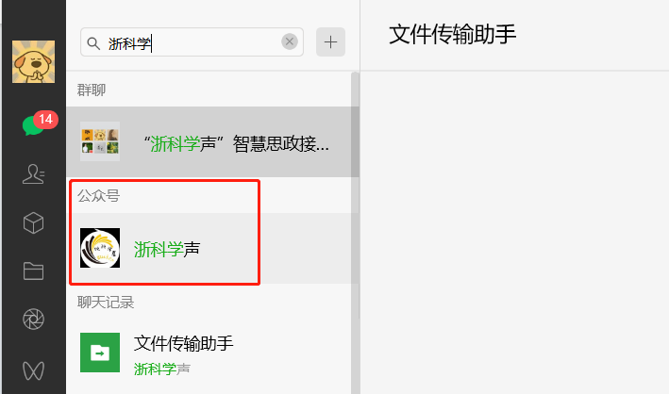
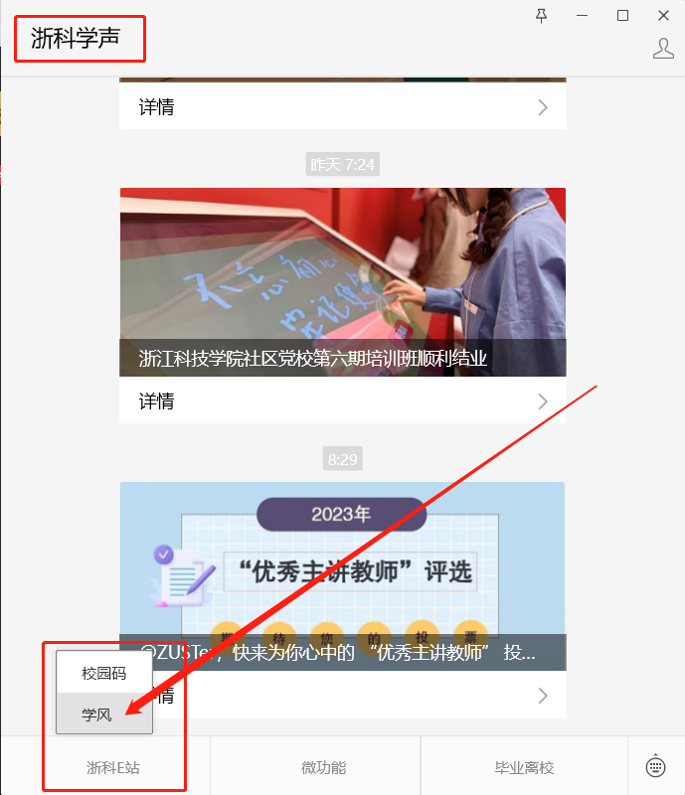
钉钉登录：打开手机钉钉（浙江科技大学组织），点击最下方中间的“工作台”，然后找到“浙科E站”应用点击进行登录。首次打开需要进行登录。
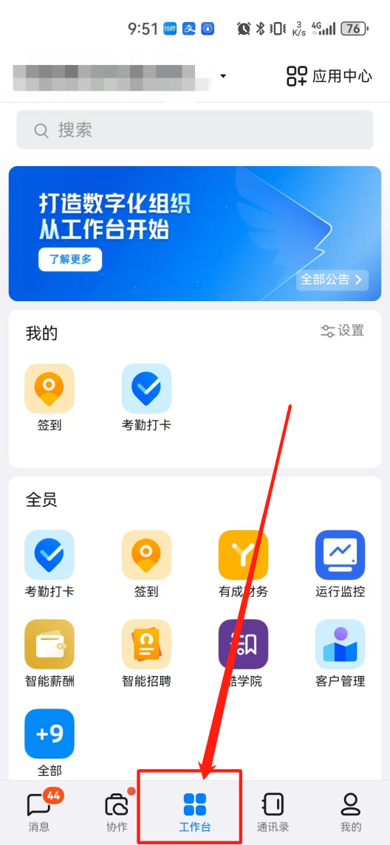
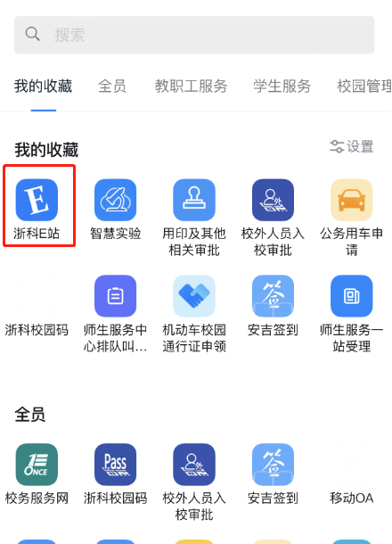

请假审批
学生请假后需要进行辅导员审批，会以钉钉消息提醒的方式提醒到辅导员进行审批。
进入系统后点击“请假管理”模块，默认是待审批列表可看到当前需要审批的请假数据。点击具体请假可看到请假详细信息，包括证明文件、涉及课程等。点同意或拒绝按钮。
支持右上角批量审批。也可更换上方审批状态看到审批通过或审批拒绝的请假。
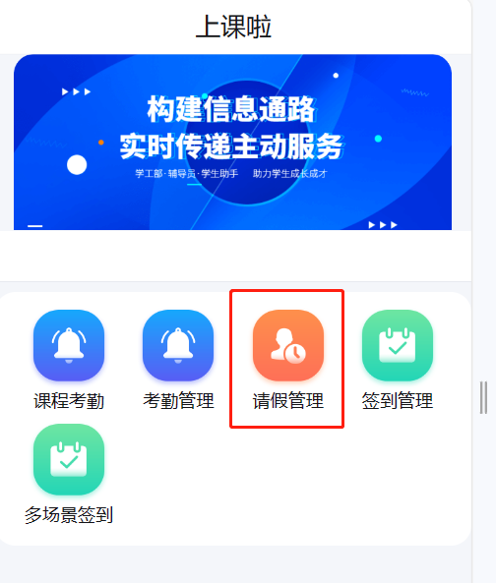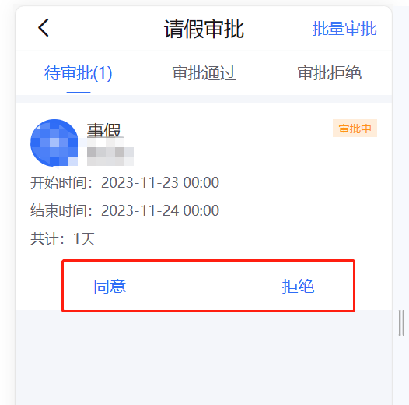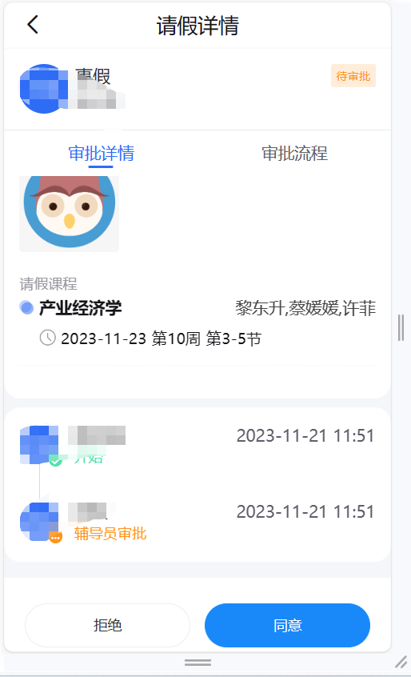

“上课啦”后台端

登录方式
“上课啦”后台端是集成在学校服务大厅（正式用起来会将系统挂上去），找到“浙科E站”字样点击进入系统。

查看请假列表
点击“学勤管理”，点击“请假列表”，可看到所有请假学生，字段包括姓名、班级、学院、辅导员、请假类型、请假状态等。
上方支持按时间、学院、学号、状态等条件搜索，并支持右上角导出。
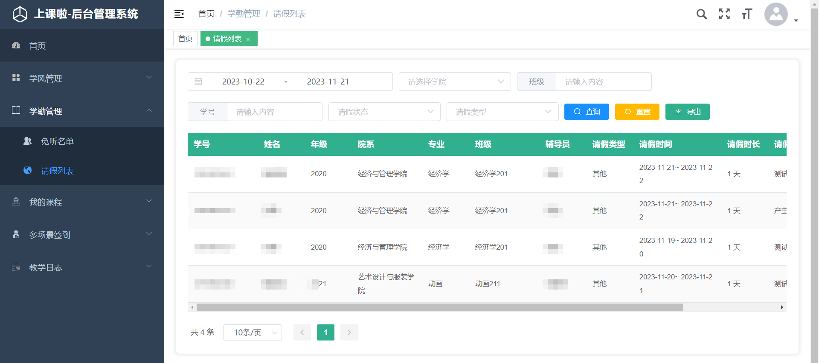

所带学生考勤统计
点击“学风管理”模块，点击“所带学生考勤明细”或“所带学生考勤统计”，可查看学生签到数据。支持上方个条件筛选和导出。
